Tangerang, 02 May 2023

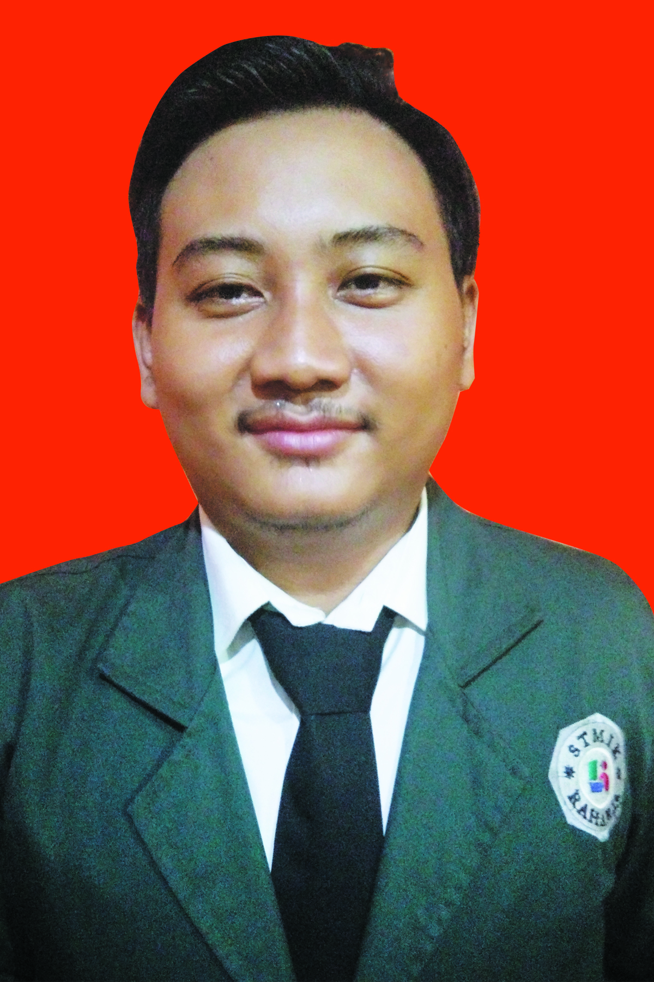
Kepada Yth,
HRD Bapak/Ibu Personalia
Di Tempat

Dengan Hormat,

Saya yang bertanda tangan di bawah ini :

Nama : Deden Kurnia
Tempat/Tgl lahir : Tangerang,03 Mei 1995
Alamat : Jl.H.Aba panunggangan utara
No.Phone : 089663758497
Email : dedenkurnia001@gmail.com

Sehubungan dengan adanya penerimaan karyawan di perusahaan yang bapak/Ibu Pimpin, saya bermaksud mengajukan surat lamaran agar dapat bekerja di tempat yang Bapak/Ibu pimpin, sebagai bahan pertimbangan bapak/Ibu, saya melampirkan berkas-berkas sebagai berikut :

- Daftar Riwayat Hidup
- Foto copy ijazah

Demikian surat lamaran ini saya buat, besar harapan saya untuk dapat bekerja ditempat yang Bapak/Ibu saya ucapkan terima kasih.

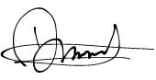
Hormat Saya,

Deden Kurnia

